Cô bé chăn cừu và chú thợ nạo ống khói [Truyện cổ Andersen]
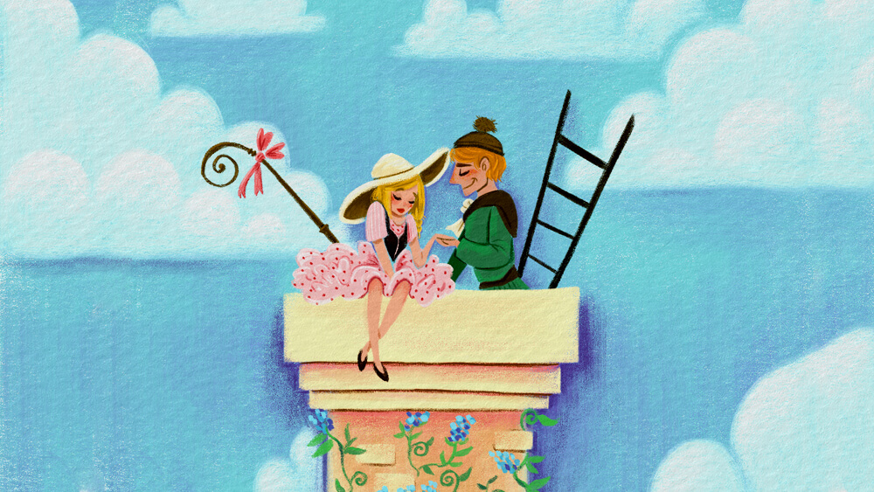
Cô bé chăn cừu và chú thợ nạo ống khói là truyện cổ Andersen, kể về mối tình lãng mạn giữa hai đồ vật trong nhà, bị đe dọa bởi lão chăn dê ở tủ bên cạnh.
Câu chuyện được xuất bản lần đầu tiên vào tháng 4 năm 1845.
Các bạn đã bao giờ trông thấy một cái tủ cổ, đen nhánh và chạm trổ đủ các kiểu lá cây chưa? Trong căn phòng lớn của gia đình chúng tôi có một cái tủ như vậy đấy. Vật ấy là của gia bảo, từ thời cụ kỵ chúng tôi để lại. Từ mặt đến chân đầy những hình chạm trổ mỹ thuật: hoa hồng, uất kim hương và cành lá rườm rà, ở giữa nổi lên những hình đầu hươu. Chính giữa tủ là một hình người có bộ mặt trông đến tức cười, nhưng thực ra thì người ấy đang nhăn nhó. Hình người ấy có chân như chân dê, lại có đôi sừng nhỏ trên trán và một bộ râu dài.
Phải có khiếu mỹ thuật và mất nhiều công phu mới chạm trổ được như vậy. Thật là một kiệt tác. Hình người chăn dê luôn luôn nhìn xuống cái mặt bàn kê dưới tấm gương, trên bàn có bày tượng một cô bé chăn cừu xinh xinh bằng sứ. Cô đi giày thếp vàng, trên váy có dính một đoá hoa hồng. Cô còn có một chiếc mũ vàng và một cái gậy xua cừu nữa. Tóm lại, cô rất xinh.
Gần bên cô có một chú thợ nạo ống khói cũng bằng sứ, nhưng đen như than. Chú cũng sạch sẽ như ai. Sở dĩ chú làm nghề nạo ống khói vì người ta đã nặn chú như thế. Giá người ta nặn chú thành hoàng tử thì cũng được thôi. Chú đứng đấy với chiếc thang nhỏ của chú, má đỏ như má con gái. Khuyết điểm tại người nặn tượng, nhẽ ra chú phải đen từ đầu đến chân mới đúng. Chỗ chú đứng kề ngay bên cô gái chăn cừu và, do sống gần với nhau như vậy, nên họ đã đính hôn với nhau. Cả hai đều trẻ, đều làm bằng một loại sứ như nhau, và đều dễ vỡ.
Gần đấy có một cái tượng cũng bằng sứ, to gấp ba lần hai tượng kia. Đó là tượng một ông phỗng già biết lắc lư cái đầu và tự xưng một cách vô căn cứ là ông nội của cô bé chăn cừu.
Lão quả quyết rằng đã là cháu thì cô bé phải nghe theo lời lão. Gã chăn dê bên tủ gật đầu tán thành vì lẽ gã muốn lấy cô gái chăn cừu.
Phỗng già bảo cô bé:
– Ta thấy hắn là người xứng đáng với cháu. Hắn bằng gỗ vàng tâm đấy. Trong tủ hắn đầy những đồ bằng bạc, chưa kể những thứ cất trong ngăn kéo bí mật.
Cô bé thở dài:
– Tôi không muốn vào cái tủ tối tăm ấy. Nghe đâu hắn đã có mười một người vợ bằng sứ ở trong ấy rồi.
– Thế thì cháu sẽ là người thứ mười hai chứ sao? Đêm nay, khi nào có tiếng răng rắc từ trong tủ phát ra lễ cưới sẽ được cử hành. Ta mà nói sai thì không phải là người nữa.
Lão nói đoạn, gật đầu một cái rồi lim dim ngủ.
Cô gái chăn cừu oà lên khóc, mắt buồn bã nhìn chú thợ nạo ống khói yêu dấu của mình. Nàng than thở:
– Em tha thiết van anh đưa em cùng anh đi trốn, đôi ta chẳng thể ở đây được nữa đâu anh ạ!
– Em muốn gì anh cũng làm theo, chúng ta sẽ cùng nhau đi ngay lập tức. Anh có nghề nghiệp, nhất định sẽ nuôi được em.
Nàng lại thở dài:
– Ước gì chúng ta xuống được dưới gậm bàn. Chúng ta chưa đi khỏi nơi này là em chưa an tâm.
Chú tìm hết cách an ủi cô bé, dặn cô phải cẩn thận khi đặt chân xuống cái mép bàn đã ọp ẹp. Nhờ có cái thang nhỏ của chú mà hai người tụt được xuống sàn nhà. Nhưng liếc nhìn cái tủ cổ, hai người trông thấy một hiện tượng quái lạ: tất cả những con hươu chạm trổ trên tủ đều nghển đầu và vươn cổ, giương sừng ra. Gã chăn dê tức lồng lộn và hét lên, mách phỗng già:
– Chúng nó trốn đi, chúng nó trốn đi kìa!
Hai người hốt hoảng vội trốn vào một góc khuôn cửa sổ. Ở đấy co ba bốn cỗ bài lá không đủ quân, và còn có cả một sân khấu múa rối rất giản dị. Ở đấy đang diễn kịch và tất cả các đầm cơ rô, đầm tép, đầm pích đều ngồi xem trên hàng đầu và phe phẩy quạt bằng những cánh hoa uất kim hương. Hàng sau là những quân J phô trương hai cái đầu lộn ngược, đúng như hình in trên các con bài. Vở kịch diễn tả một đôi trai gái yêu nhau mà không lấy được nhau. Cô gái chăn cừu thấy giống hệt cảnh ngộ mình, không thể cầm được nước mắt, phải la lên:
– Em không thể chịu được, phải đi khỏi cái khuôn cửa sổ này thôi!
Nhưng khi cả hai tụt được xuống sàn và nhìn lên thì thấy phỗng già đã tỉnh giấc và đang lắc lư nửa người lão (lão không ngọ nguậy được toàn thân vì hai chân liền thành một khối).
Cô gái chăn cừu la lên:
– Lão phỗng già đến kìa!
Và thất vọng, đôi chân của nàng khuỵu xuống. Chú thợ nạo ống khói bảo:
– Anh vừa nảy ra một ý định em ạ. Lại đây, chúng mình sẽ bò lên chỗ hộp phấn thơm ở góc đằng kia, nằm lên những đoá hồng và cải hương thảo, nếu lão phỗng già đến gần, chúng ta sẽ bốc phấn ném vào mắt lão.
– Chẳng được đâu, em biết lão phỗng già và hộp phấn đã đính hôn với nhau từ lâu. Tục ngữ có câu: “Tình xưa bền mãi!”. Không! Chúng ta chỉ còn một con đường là chuồn thôi anh ạ!
– Em có đủ can đảm chu du khắp thế giới cùng anh thật không? Em đã nghĩ kỹ chưa, em có biết là thế giới rộng bao la và nếu chúng ta ra đi là để không bao giờ trở lại.
– Em biết lắm.
Chú thợ nạo ống khói trầm ngâm nhìn nàng rồi nói:
– Dĩ nhiên là anh phải đi ra ngoài ấy bằng lối ống khói. Còn em, em có đủ can đảm chui qua lò sưởi và ống dẫn khói không? Qua được bước ấy thì các bước sau chỉ là một trò chơi. Chúng ta sẽ lên cao đến nỗi không ai chạm đến chúng ta được, và chúng ta chỉ chui qua một cái lỗ là ra đến thế giới bao la.
Vừa nói, chú vừa kéo cô nàng về phía lò sưởi.
– Tối om thế này, nhưng không sao.
Nói rồi cô bé chui vào miệng lỗ, rồi vào ống khói. Tối như bưng.
– Chúng mình đã vào đến ống khói rồi đấy! Em hãy nhìn lên bầu trời mà xem, sao lấp lánh nom đẹp chưa kìa!
Đúng thế, một ngôi sao đang lấp lánh trên đầu họ, dường như soi cho họ đường đi từ dưới lên tận trời cao. Thế là cả đôi leo, leo mãi lên cao. Chàng đỡ nàng, chỉ cho nàng những chỗ chắc nhất để đặt đôi chân xinh xắn bằng sứ của nàng vào. Cuối cùng, họ lên đến miệng ống khói. Lên tới nơi, cả hai đều mệt lử và họ ngồi xuống nghỉ. Điều đó chẳng có gì là lạ. Giờ đây trên đầu họ là cả bầu trời bao la đầy sao. Phía dưới các mái nhà trong thành nối nhau liên tiếp, trước mắt họ mở ra một cảnh mênh mông. Cô bé chăn cừu không ngờ thế giới lại rộng lớn đến thế. Cô gục đầu vào vai anh thợ nạo ống khói và khóc thảm thiết đến nỗi vàng dát trên thắt lưng của cô chảy thành nước. Cô nói:
– Quá lắm, em không chịu được nữa đâu! Thế giới rộng quá lắm anh ạ! Trời! Giá chúng mình được trở lại sống trên chiếc bàn nhỏ dưới tấm gương. Trở lại chốn ấy, em mới an tâm và sung sướng. Em đã theo anh đi ra thế giới thì, nếu quả thật anh yêu em, anh lại có thể theo em về nhà được lắm chứ!
Chú thợ nạo ống khói cố thuyết phục nàng. Chú nhắc đến gã chăn dê, nhưng nàng xin lỗi và hôn chàng tình tứ đến nỗi, rốt cuộc, chú cũng phải nghe theo, mặc dù lúc trèo xuống khó khăn hơn trèo lên nhiều.
Thế là họ lại theo ống khói tụt xuống một cách khó nhọc. Sau cùng, họ về đến lò sưởi. Họ đứng sau cửa lò nghe ngóng xem trong nhà có gì xảy ra. Im như tờ. Họ mở cửa. Trời! Lão phỗng già nằm sõng sượt giữa nhà, vì muốn đuổi theo họ nên lão đã rơi từ trên bàn xuống và giờ đây lão đã bị vỡ làm ba mảnh nằm đấy, đầu lăn vào một xó. Gã chăn dê trên tủ vẫn đứng nguyên chỗ cũ, hắn đang suy nghĩ, vẻ mặt đăm chiêu.
Cô bé chăn cừu thốt lên:
– Khủng khiếp quá anh ạ! Ông em vỡ làm ba mảnh là tại chúng ta đấy. Em không sống nổi nữa đâu! – Nói rồi nàng vặn vẹo đôi tay.
– Có thể gắn ông ấy lại được em ạ, thật đấy, em đừng sợ, bôi tí keo vào lưng và cắm một cái móc sắt vào gáy là ông em lại có thể quở mắng chúng mình như bình thường.
– Thật không?
Họ lại trèo lên bàn và đứng vào chỗ cũ. Chú thợ nạo ống khỏi mỉa mai:
– Được chưa? Thế là chúng ta lại trở về chỗ cũ, thật công toi!
– Chỉ ước gì ông em được hàn gắn lại! Có tốn lắm không anh?
Người ta đem gắn lão phỗng già lại, đóng cho lão một cái móc sắt sau gáy, nom lại mới như trước, chỉ hiềm nỗi lão không đu đưa cái đầu như trước được nữa.
Gã chăn dê nói với lão:
– Từ khi bị vỡ tới nay, nom bác có vẻ kiêu ngạo tợn. Có gì mà làm bộ làm tịch kia chứ? Nhưng này, có cho tôi cưới cô gái chăn cừu không đấy?
Chú thợ nạo ống khói và cô bé chăn cừu nhìn lão phỗng già với vẻ cầu khẩn. Họ rất sợ lão gật đầu bằng lòng. Nhưng lão không gật đầu được nữa rồi. Và ai muốn cái gì trên đời này chẳng bao giờ lão nói ra là lão có một cái móc sắt ở đằng sau lưng. Thế là đôi tình nhân bằng sứ được cùng nhau chung sống. Họ rất cảm ơn cái móc sắt trên người lão phỗng già và họ yêu nhau thắm thiết cho tới ngày họ sẽ vỡ tan thành nhiều mảnh.

